3.1.1 UV Einführung in das Thema „Türme“ – verschiedene Türme benennen, „Turm“ in verschiedenen Sprachen benennen

Kompetenzerwartungen und Inhalte
Die Schülerinnen und Schüler …
fachlich:  - entwickeln Interesse für das Thema „Türme“.  - lernen verschiedene Turmarten kennen.  - zeichnen einen Turm in der näheren Umgebung ab.  - tauschen sich mit anderen über Vorwissen und Fragen aus. | sprachlich:  - benennen verschiedene Arten von Türmen.  - verstehen die Sprachhandlung „benennen“ in verschiedenen Kontexten.  - vergleichen das Wort „Turm“ in verschiedenen Sprachen, stellen Gemeinsamkeiten/Unterschiede fest.  - formulieren Vorwissen und Fragen, nehmen Formulierungshilfen an und überarbeiten ihre Texte.

Wortschatz: Leuchtturm, Aussichtsturm, Fernsehturm, Kirchturm, … (verschiedene Turmarten)
Medien/Material: AB „Türme in meiner Umgebung“ (vorbereitende HA), Bauaufgaben, Kärtchen stabil/instabil, Operator „benennen“, Fotos von verschiedenen Türmen, leere Wortkarten, Wolken, Wissensbausteine, Post-its (Klebezettel), farbiges Plakatpapier
Vorbemerkungen:
- Es ist vielleicht hilfreich, die Hausaufgaben der Kinder vorher anzuschauen, um sich vorbereiten zu können (Wörter in verschiedenen Sprachen etc.).
- Selbstverständlich bietet es sich auch an, anhand der verschiedenen Türme über Komposita zu sprechen. Für viele Kinder stellen diese eine große Herausforderung dar und ihnen ist nicht klar, welches der beiden Wörter das Bestimmungswort ist.
- Man kann die Stunde nach dem Formulieren des Vorwissens und der Fragen beenden, um die Texte der Schülerinnen und Schüler korrigieren zu können, bevor sie auf das Plakat geschrieben werden.

Fachlicher Hintergrund: Türme

Es ist sehr spannend, Kinder zu befragen, was für sie ein Turm ist und wo sie die Abgrenzung zu einem Haus oder einem Mast sehen. Wikipedia schlägt folgende Definition vor:
Ein Turm ist ein begehbares vertikal ausgerichtetes Bauwerk, das sich über seine Höhe definiert. Das heißt seine Höhe beträgt entweder ein Mehrfaches seines Durchmessers bzw. seiner Stärke und/oder er überragt deutlich die umgebende Bebauung bzw. anschließende Bauteile (z. B. das Kirchenschiff bei einer Kirche oder die Mauer einer Stadtbefestigung). Ein Turm kann für sich stehen (echter Turm z. B. Rundturm), oder Teil eines größeren Gebäudes bzw. einer baulichen Anlage sein (z. B. Kirchturm, Minarett; Türme als Teil einer Burg oder einer Stadtbefestigungsanlage). Türme können prinzipiell aus unterschiedlichsten Materialien errichtet werden. Weit verbreitet sind die auch sonst im Bauwesen üblichen Baumaterialien: Holz, Metall, Stein, Stahl oder Beton.
Die Höhe von Türmen kann unterschiedliche Motivationen haben, vor allem funktionale und gestalterische. Die Funktion von Türmen ist häufig, einen nutzbaren Ort in exponierter Lage zu schaffen (Aussichtsturm, Wachturm, Gefechtsturm, Sprungturm) oder ein Objekt zur besseren Wirksamkeit in exponierte Lage zu bringen (Glocken, Werbetafeln, Antenne, Wasser-Hochbehälter etc.). Andere Türme ergeben sich aus der Notwendigkeit zu einem nutzungsbedingt hohen eher schlanken Raum (typologisch sind sie Hallen mit geringer Grundflächevergleichbar). Zum Teil spielen aber auch gestalterische Beweggründe eine Rolle.
Türme sind oft städtebauliche Dominanten in einer Siedlung (Dorf, Stadt etc.) oder Landmarken in der Landschaft.
Der Begriff Turm ist einerseits vom Begriff Hochhaus, andererseits vom Begriff Mast abzugrenzen, wobei die genaue Abgrenzung oft nicht möglich ist, teils gibt es Schnittmengen, je nach Kontext unterschiedliche Definitionen oder sprachliche Unschärfen. So werden meist Glocken- oder Kirchtürme auch dann als Turm bezeichnet, wenn sie nicht begehbar sind…
Türme sind lotrechte Konstruktionen. Oft verjüngen sie sich aus statischen Gründen zur Spitze hin. Daneben gibt es aber auch schiefe Turmkonstruktionen, die entweder durch ungleichmäßige Bodenabsenkung entstanden sind, oder auch absichtlich mit einem Neigungswinkel gegen die Vertikale gebaut wurden.

https://de.wikipedia.org/wiki/Turm

Verlaufsplanung
Inhalte/Methode/Sozialform | Unt.gespräch/Redemittel/gramm. Strukturen | Medien/Material
Einstimmung  Platzwechselspiel/PA | SuS arbeiten mit den Bauaufgaben im Platzwechselspiel | Kärtchen mit Bauaufgaben  akustisches Signal  Kärtchen stabil/instabil
Zielangabe | Wir wollen uns in den nächsten Wochen mit dem Thema „Türme“ beschäftigen und dazu heute ein Plakat gestalten. | leeres Plakatpapier
Erarbeitung/Benennung verschiedener Türme  LSG  Auswertung der vorbereitenden Hausaufgabe  Würdigung der Zeichnungen  Einbezug von Mehrsprachigkeit  Kinositz vor TA  Sprachvergleich der Wörter  Abfrage des Vorwissens  Fragen | L: Ihr kennt bestimmt verschiedene Arten von Türmen und habt zu Hause ihre Namen aufgeschrieben.  SuS: Kirchturm, Leuchtturm, …  L hängt betreffende Bilder an die Tafel und/oder schreibt Namen der Türme auf.  Welchen Turm hast du gezeichnet?  SuS: stellen ihre Zeichnungen vor.  In welchen Sprachen kannst du das Wort „Turm“ noch benennen?  SuS: Auf … heißt Turm …  L schreibt Wörter auf Karten.  Da fällt euch bestimmt einiges auf.  SuS: Die meisten Wörter fangen mit „t“ oder „b“ an; viele Bezeichnungen sind ähnlich; ein- zwei- und dreisilbige Wörter…  SuS schreiben „Turm“ in jeweils einer Sprache ordentlich und groß auf die Wolken.  Was wisst ihr schon über Türme?  SuS …  Impulse: Wie sieht ein Turm aus? Was gibt es für Türme? Wer hat Türme gebaut? Wofür braucht man sie? Aus was sind sie gebaut? ….  Schreib auf, was du schon weißt und was du über Türme erfahren möchtest.  SuS schreiben ihr Vorwissen und ihre Fragen auf.  L unterstützt sprachlich (evtl. Formulierungen an Ta: Ich möchte wissen, …Ich möchte lernen,…)  und korrigiert die Texte (evtl. bis zur nächsten Stunde). | AB HA  Operator „benennen“  TA  Fotos von Türmen  Wortkarten: Bohrturm, …  Wortkarten an Ta  Wolken  AB Vorwissen  evtl. sprachliche Hilfen an TA
evtl. nächste Stunde/ Freiarbeit  Gestaltung des Plakats  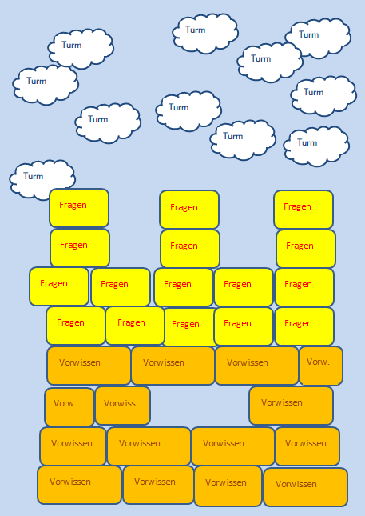 | SuS schreiben Vorwissen auf farbige Wissenssteine und Fragen auf Post-its.  Wenn wir die Frage beantwortet haben, können wir das Post-it abnehmen und daraus einen Wissensbaustein machen.  Einige ausgewählte SuS gestalten das Plakat: aus den Wissenssteinen kann das Fundament des Turmes gestaltet werden, darüber kommen die Post-its mit den Fragen.  Wer kann nochmal die Teile unseres Plakats benennen?  S: Wissen/Fragen/andere Sprachen  Das Plakat wird im Klassenzimmer aufgehängt. | farbige Wissenssteine  Post-its

